Фотоотчет праздника «Пока мы еще не в строю»
для детей первой группы раннего возраста
МАДОУ «Детский сад № 14»
(корпус 2) от 21.02.2020

Цель: Дать первоначальное представление о празднике «Дне защитника Отечества», создать хорошее настроение.

Задачи:
- Воспитывать любовь к Родине
- Расширить кругозор детей и развивать эмоциональную сферу
- Воспитывать у детей желание принимать участие в празднике, радоваться самим и радовать других
- Познакомить с музыкальными произведениями, посвященными Российской Армии
Действующие лица:
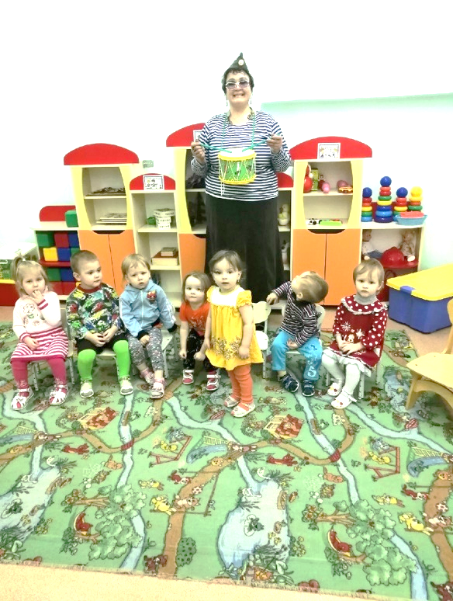
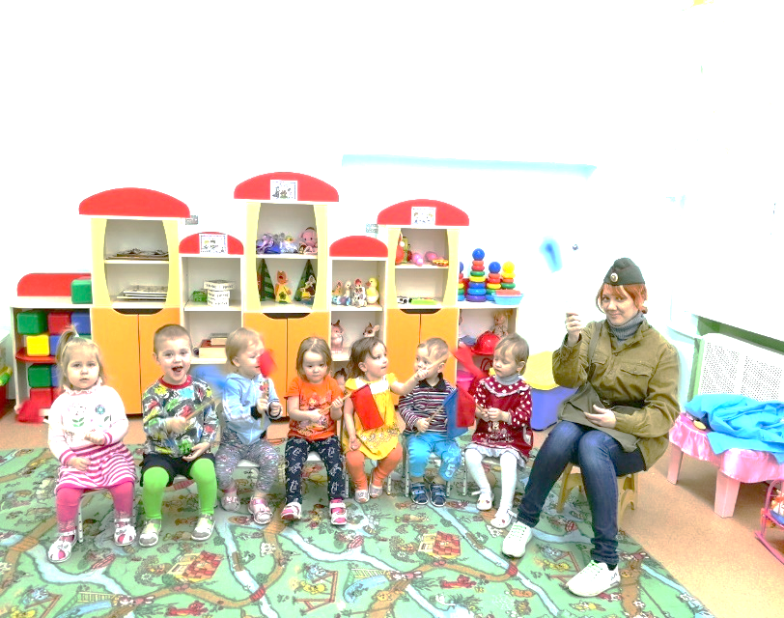
Морячка–Т.А.Клёнова, Солдат–О.В. Русинова
